Индивидуальная встреча в skype.
С 16 ноября 2020 года психологи АНО «ЦСОН «Сызранский» Олег Краснов и Галина Ускова приступили к оказанию дистанционной (онлайн) психологической помощи и поддержки на дому гражданам пожилого возраста, находящихся на социальном обслуживании, в рамках проекта «Исцеляющая встреча».
Благодаря видеосвязи получатель социальных услуг имеет возможность интерактивного контакта с психологом. Особенно это приобретает актуальность в связи с напряженной эпидемиологической ситуацией, связанной с коронавирусной инфекцией.
На сегодняшний день проведено 30 консультаций с получателями социальных услуг, проживающих в г.о. Сызрань и м.р. Сызранский. Всего услугой в онлайн формате на бесплатной основе воспользовалось 18 подопечных. Основной акцент психологами делается на активизацию мозговой деятельности пожилого человека. Используются методик, таких как, исключение лишнего, таблица Шульте, работа с ассоциациями и др., что позволяет сохранять хороший уровень познавательных процессов (память, мышление, внимание) пожилого человека. В онлайн режиме подопечные осваивают пальчиковую гимнастику, которая положительно влияет на интеллектуальные способности пожилого человека.
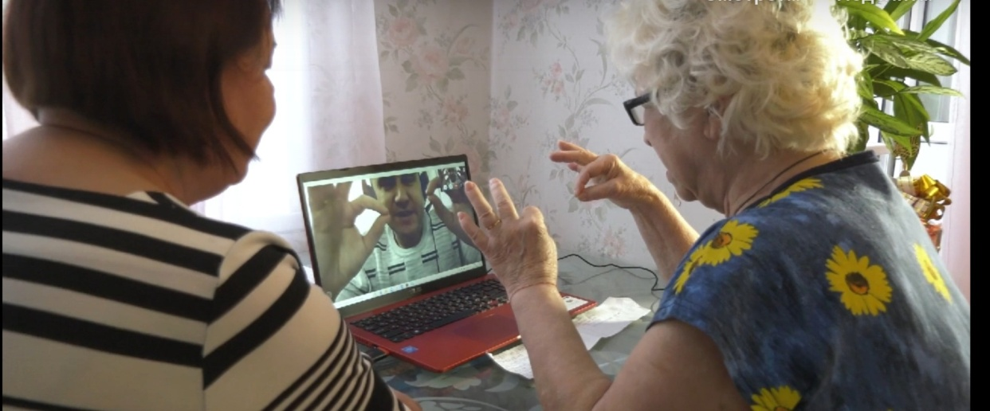
Для снятия психоэмоционального и интеллектуального напряжения проводятся восстановительные мероприятия, такие как: дыхательная гимнастика, аутогенная тренировка, элементы арт-терапии и др.
Для закрепления полученной информации каждому получателю социальных услуг социальный работник, выступая в роли посредника, выдает раздаточный материал с практическими рекомендациями (брошюры, буклеты и др.).
Олег Краснов, психолог
отдела организационно-методической работы

